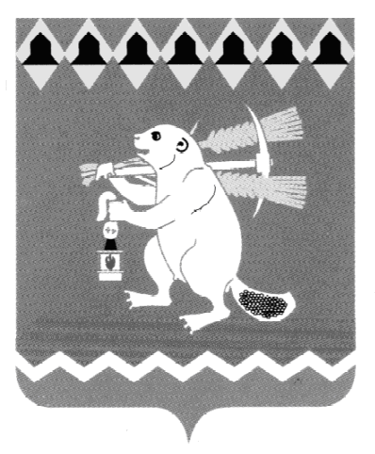
Администрация Артемовского городского округа
ПОСТАНОВЛЕНИЕ

от 29.05.2020 № 554-ПА

О внесении изменения в Административный регламент предоставления муниципальной услуги «Утверждение схемы расположения земельного участка или земельных участков
на кадастровом плане территорий»

В соответствии с распоряжением Правительства Российской Федерации от 31.01.2017 № 147-р «Об утверждении целевых моделей упрощения процедур ведения бизнеса и повышения инвестиционной привлекательности субъектов Российской Федерации», типовым административным регламентом предоставления муниципальной услуги «Утверждение схемы расположения земельного участка или земельных участков на кадастровом плане территорий», одобренным протоколом заседания комиссии по повышению качества предоставления государственных и муниципальных услуг, а также осуществление государственного контроля (надзора) и муниципального контроля в Свердловской области в режиме видеоконференции с муниципальными образованиями, расположенными на территории Свердловской области 11 декабря 2019 года (протокол от 30.12.2019 № 155), руководствуясь статьями 30, 31 Устава Артемовского городского округа,
ПОСТАНОВЛЯЮ:
1. Внести в Административный регламент предоставления муниципальной услуги «Утверждение схемы расположения земельного участка или земельных участков на кадастровом плане территорий», утвержденный постановлением Администрации Артемовского городского округа от 24.03.2020 № 308-ПА, следующее изменение:
1.1 в пункте 14 слова «14 рабочих дней» заменить словами «14 календарных дней».
2. Постановление опубликовать в газете «Артемовский рабочий» и разместить на Официальном портале правовой информации Артемовского городского округа в информационно-телекоммуникационной сети «Интернет» (www.артемовский-право.рф), на официальном сайте Артемовского городского округа в информационно-телекоммуникационной сети «Интернет».
3. Контроль за исполнением постановления возложить на заместителя главы Администрации Артемовского городского округа - начальника Управления по городскому хозяйству и жилью Администрации Артемовского городского округа Миронова А.И.

Глава Артемовского городского округа А.В. Самочернов

